

IPS – Escola Superior de Tecnologia de Setúbal

Programação para a Web

2022/2023

Folio & Flex

Projeto Final



Joana Maria Gonçalves da Silva **202100190**

Laura Gonçalves Costa **202100242**

Docente: **Miguel Bugalho**

Licenciatura em Engenharia Informática

21 de fevereiro de 2023

Índice

Introdução 3

Realização Prática 4

Descrição do Projeto e Requisitos Funcionais 4

Dados da conta de administrador 6

Mockups 6

Modelo Relacional 8

CONCLUSÕES 9

Introdução

O desenvolvimento de um website envolve uma combinação de habilidades técnicas e criativas e o uso de várias tecnologias de desenvolvimento web.

O objetivo deste projeto é projetar e construir um site dinâmico e profissional que atenda às necessidades requeridas no enunciado, ao estilo de uma rede social. O website deve ter informação relativa ao portfólio dos seus utilizadores e deverá permitir-lhes preencherem e visualizarem informações sobre o currículo profissional, assim como ofertas de emprego, com diferentes permissões de visualização. Através do uso de HTML, CSS, JavaScript e uma base de dados, pretendemos mostrar a versatilidade e funcionalidade dessas ferramentas e de como as conseguimos manusear para obter o melhor resultado.

O resultado será avaliado em relação aos objetivos originais e será feita uma conclusão sobre o sucesso do projeto.

Realização Prática

Descrição do Projeto e Requisitos Funcionais

Neste projeto foi-nos pedido um website ao estilo de uma rede social com

informação relativa ao portfolio dos seus utilizadores.

O website contém um servidor feito com a framework Express.js do Node.js, foi usada uma base de dados em SQL chamada: “proj_pw_202100190_202100242” que tem ligação ao servidor através do módulo “mysql” e através de pedidos AJAX processados através de uma arquitetura RESTful.

Foi também usada uma biblioteca de icons chamada Font Awesome.

Começando pelo index também chamado de “Homepage”, é nesta página que se encontra uma pequena descrição do nosso website, assim como os formulários de login/sign-up, tanto para profissionais, empresas e para os admins. Cada registo é feito através de chamadas AJAX que através das routes que comunicam com o model inserem os respetivos dados na base de dados. Cada registo de empresa necessita de aprovação de um administrador para conseguir iniciar sessão.

Utilizámos o módulo ‘express-session’ para fazer o sistema de login. Ao fazer login é criada uma sessão no lado do servidor com o email do utilizador que acabou de iniciar sessão. Essa sessão é guardada até o utilizador fazer log-out clicando no botão de log-out ou até voltar à página do index onde a sessão é destruída caso o utilizador não tenha feito log-out antes de ir para lá.

**Ao iniciar sessão como profissional temos:**

A página “Home” que é a página inicial dos profissionais, e é onde os profissionais podem enviar, aceitar ou rejeitar pedidos de amizade de outros profissionais.

A página “Job Offers” que contém uma lista de ofertas de emprego cuja informação vem de uma lista de objetos em javascript, também tem uma barra de pesquisa funcional, e a opção de ordenar as ofertas por salário decrescentemente ou crescentemente ambas feitas com javascript. Esta página está apenas visível para os profissionais e é onde o utilizador pode visualizar as ofertas de emprego disponíveis.

A página “Profile” que é a página do portfólio do utilizador, tem quatro botões, um para editar e adicionar a informação que é pedida para os profissionais preencherem no enunciado, um segundo botão para editar ou adicionar a sua descrição, um terceiro botão para adicionar as suas experiências profissionais e um quarto botão para adicionar o seu percurso de educação. As informações são todas processadas através de AJAX.

A página “About us” / “Team”, onde se pode observar os elementos da equipa e uma pequena descrição de cada um.

É também possível a cada profissional visualizar apenas o seu ou o portfólio dos seus amigos clicando na zona dos seus nomes ou na foto do utilizador.

Em cada página mencionada, quando logado como profissional é possível ver no lado direito da página a sua lista de amigos e quando não tem amigos é possível ver os utilizadores disponíveis para adicionar.

**Ao iniciar sessão como empresa temos:**

A página “Portfolios” que é onde é mostrada a lista de utilizadores que têm o seu portfólio visível e acessível a empresas. Ao clicar na zona do nome ou na zona da foto do utilizador é redirecionado para a página do portfólio do respetivo utilizador clicado, é também possível pesquisar essa lista de utilizadores pela idade, localidade, função e nome do utilizador através de uma barra de pesquisa.

A página “Profile” que mostra o perfil de empresa, onde é possível editar ou adicionar os dados pedidos no enunciado.

A página “About us” / “Team”.

Em cada página mencionada, quando logado como empresa é possível ver no lado direito da página a lista de utilizadores que têm os seus portfolios visíveis.

**Ao iniciar sessão como admin temos:**

A página “Approve companies” que é onde o administrador aprova ou rejeita as empresas registadas. Também tem a opção de desativar a conta de uma empresa ativa.

A página “Portfolios” que mostra a lista de utilizadores, ao clicar na zona do nome ou na foto do utilizador é possível ver o seu portfólio. Tem igualmente a barra de pesquisa que permite pesquisar os utilizadores pela idade, localidade, função e nome.

Dados da conta de administrador

Email: [admin@folio.com](mailto:admin@folio.com)

Password: admin

Mockups

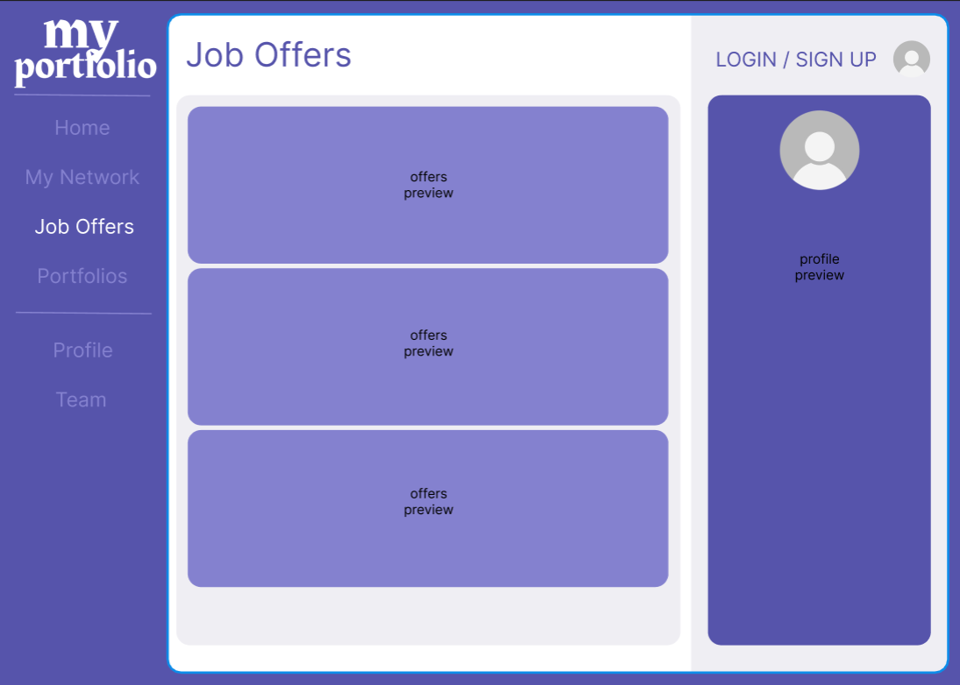

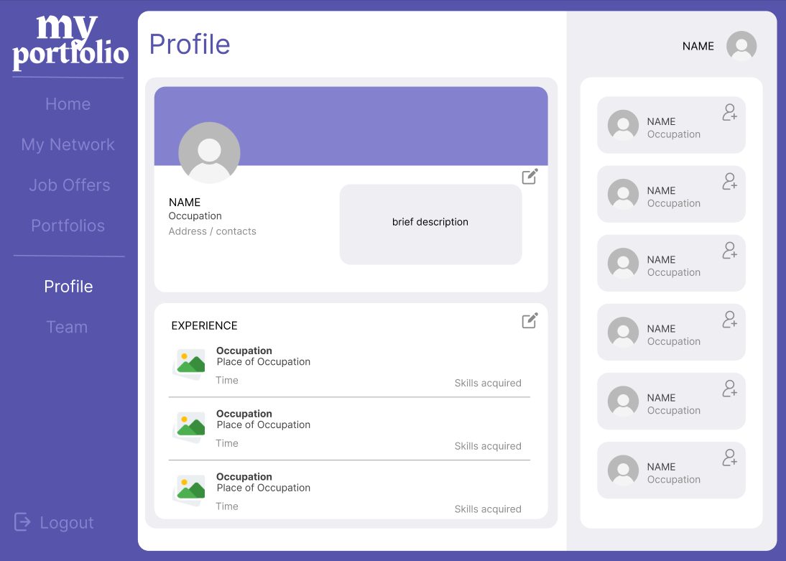

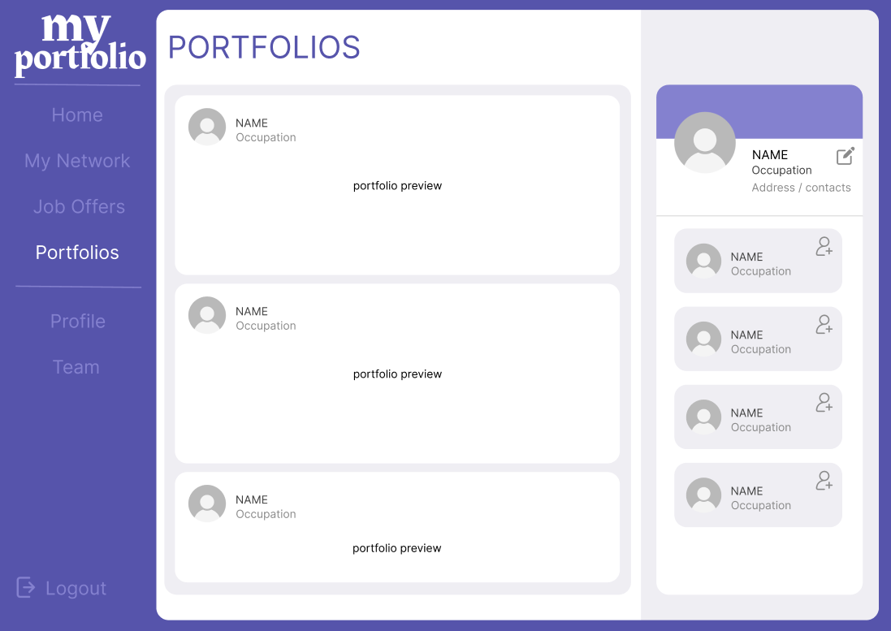

Modelo Relacional

*Sublinhados – chaves estrangeiras*

*Negritos – chaves primárias*

Tipo_utilizador(**tipo_utilizador**)

Utilizador(**id**, email, nome, pass, tipo_utilizador, approved)

Profissional(email, nome, data_nascimento, género, headline, descrição, localidade, visualização_empresas)

Empresa(email, nome, descrição, site)

Experiencia_trabalho(**id**, email_profissional, nome_empresa, descrição, regime, localização, tipo_localizacao, trabalho_atual, data_inicio, data_fim, cargo)

Amigo(email_utilizador, email_amigo)

Pedido_amizade(id_origem, id_destino, aprovado)

Educação(**id**, email_profissional, descrição, atividades, media, atual, data_inicio, data_fim, nome_curso, tipo_curso, estabelecimento_ensino)

CONCLUSÕES

A construção de um website mais elaborado requer não só uma combinação de habilidades técnicas como um pensamento criativo para o mesmo se destacar. Este projeto permitiu-nos desenvolver um website dinâmico e profissional, incorporando várias ferramentas e tecnologias de desenvolvimento web, incluindo HTML, CSS, JavaScript e MySQL.

Através da prática obtida neste trabalho e nas aulas ganhámos uma melhor compreensão de como essas tecnologias funcionam juntas para criar um site funcional e visualmente atraente. Aprendemos também a importância da experiência de utilizador e como utilizar uma base de dados de forma eficaz para armazenar as informações do mesmo.

Por último, esperamos que o nosso website proporcione uma experiência de utilizador efetiva e atenda às necessidades propostas no enunciado. As habilidades e conhecimentos adquiridos neste projeto serão valiosos em futuros projetos de desenvolvimento web.